
3月7日动态
星期五 天气： 晴天 出勤人数：23人
观察一：晨间入园——我会按计划进行区域游戏
今天是周五，高梓歆、郭陶霖、户亚玥，胡希瑶、彭鑫奕、苏媛、唐可一、仲思齐、王梓雯、蔡松霖、陈煦、胡皓霆、李哲、查慧如、王晔、肖宸锡、王宇尧、邢永望，郑诗俊、小朋友们吃完点心就按照自己制定的计划进行区域游戏，郭陶霖、胡希瑶、彭鑫奕、苏媛、唐可一、仲思齐、王晔、肖宸锡、王宇尧、郑诗俊、能有目的的进行游戏，作品很丰富喔。
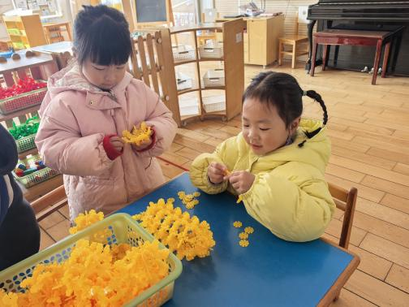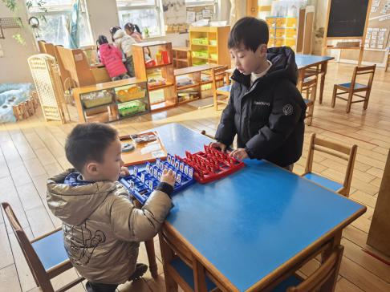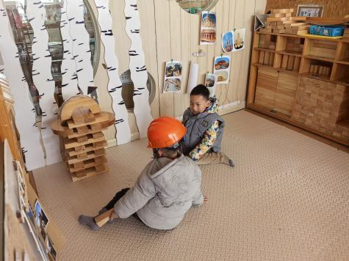

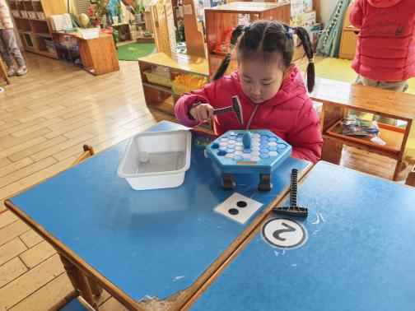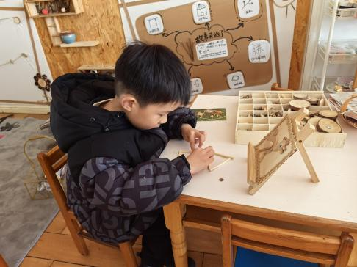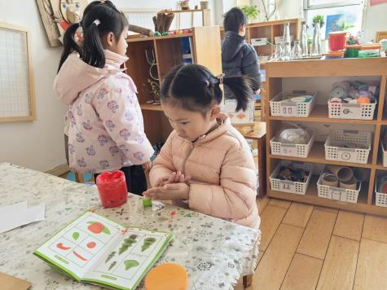

观察二：户外活动——我能熟练连续拍球
今天的户外活动是皮球区。过了一个假期，有许多小朋友已经能熟练的拍球啦！他们是郭陶霖、户亚玥，胡希瑶、彭鑫奕、苏媛、唐可一、仲思齐、王梓雯、陈煦、胡皓霆、王晔、肖宸锡、王宇尧、邢永望，郑诗俊拍球很稳，其他小朋友拍球要眼明手快，才能一拍一个中喔！

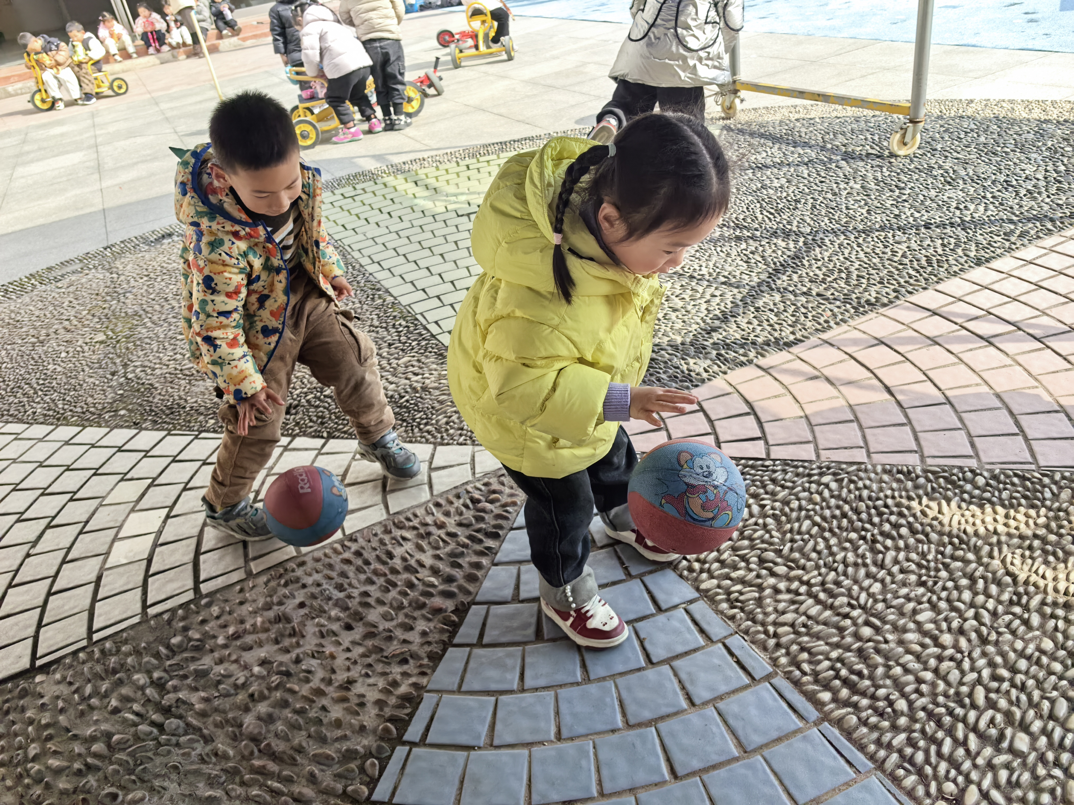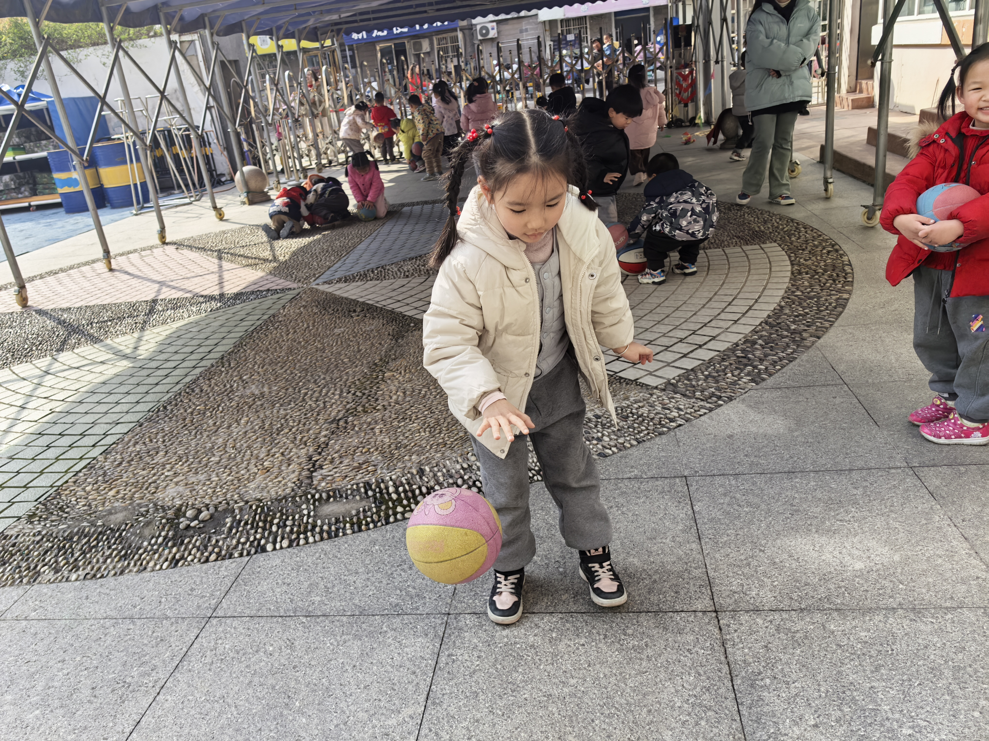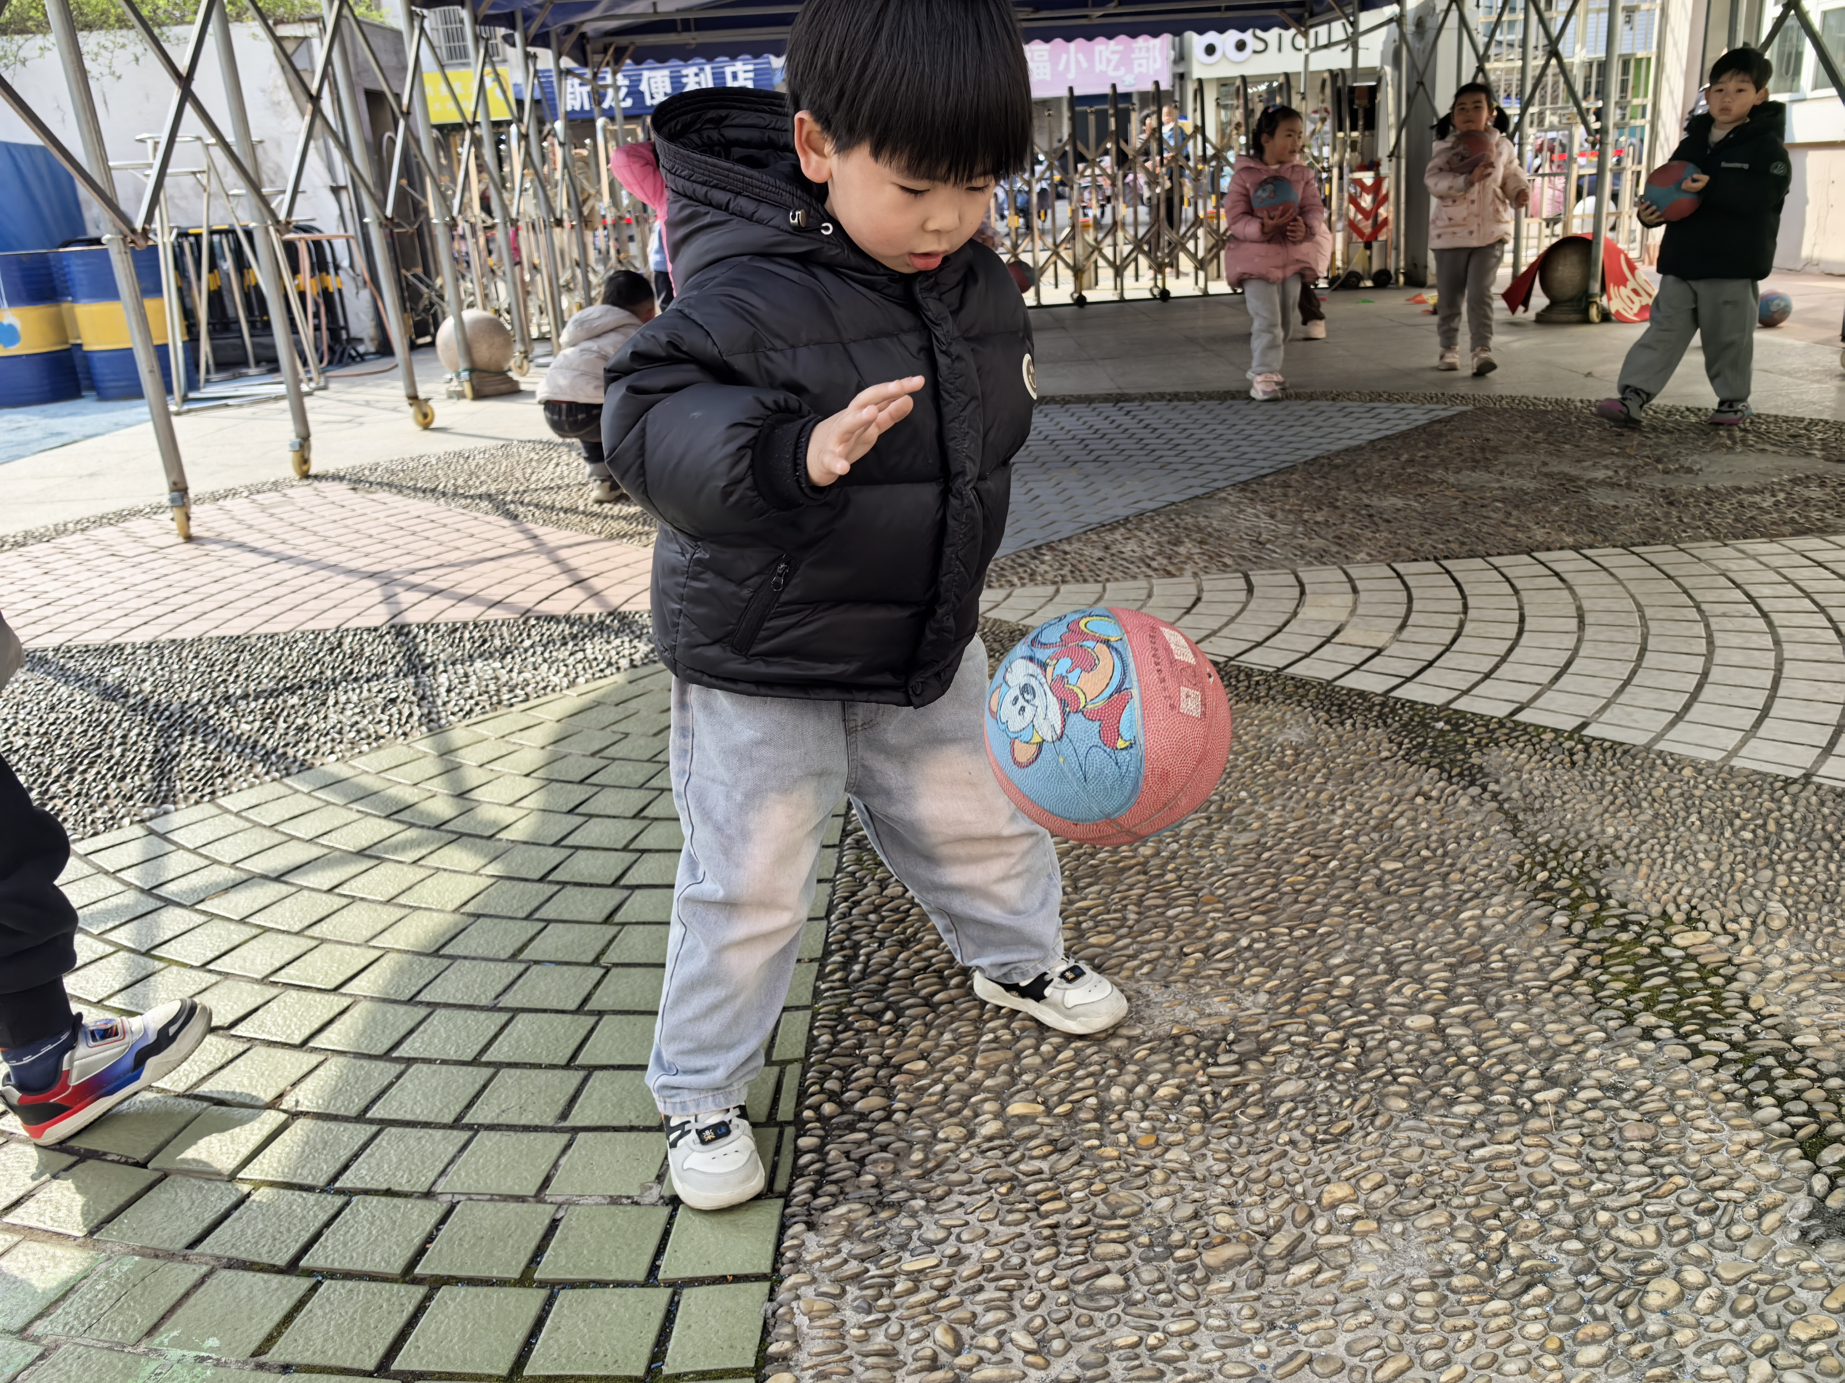

、
观察三：集体活动—美术《节日贺卡》
国际劳动妇女节在中国又称为“国际妇女节、三八节、三八妇女节”。是妈妈、阿姨、奶奶、外婆等妇女们的节日。本次活动主要提供多种美工材料供幼儿学习制作三八妇女节贺卡，表达对妈妈、奶奶、外婆、阿姨等所有妇女的爱。
活动中高梓歆、郭陶霖、户亚玥，胡希瑶、彭鑫奕、苏媛、唐可一、仲思齐、王梓雯、蔡松霖、陈煦、胡皓霆、查慧如、王晔、王宇尧、邢永望，郑诗俊、孙铭阳、能够根据步骤图设计并制作贺卡。
